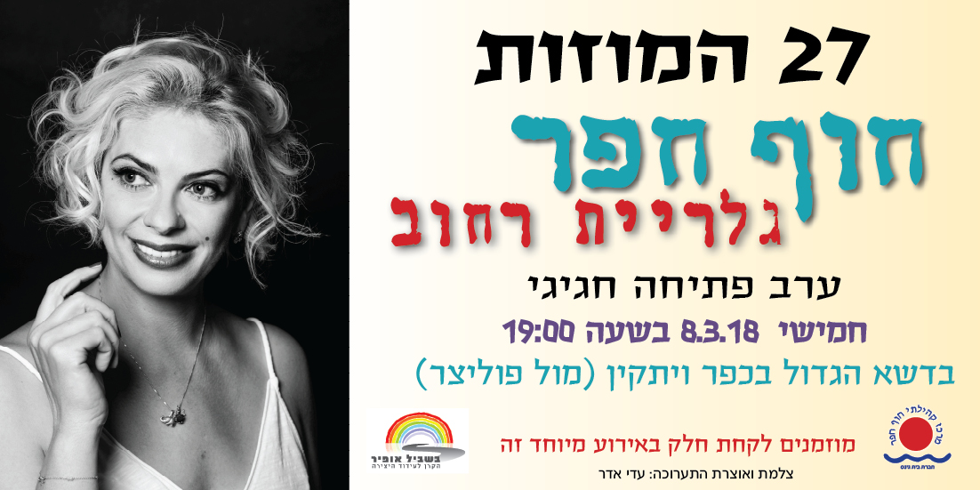

נשים רבות עושות דברים מעוררי השראה, אבל מי היא זו שאנו רואות בדרכיה את הסמן הימני למה שאנו יכולות לעשות טוב יותר? זאת הייתה הסוגיה שעמדה בפני 27 המוזות, והן יצאו למצוא את האחת של כל אחת מהן.
חלקן ידעו מיד - והאחרות התלבטו. בסופו של תהליך מרתק, לקדירה מבעבעת של התרגשות, יצקו הנשים את המצרכים לתבשיל שמורכב מראש ממשלה אחת, מנחת טלוויזיה, גברת ראשונה לשעבר, ספורטאית, צלמת, ציירת, חמש שחקניות, שתי זמרות, שתי לוחמות על זכויות נשים, שתי רקדניות, בוסית נערצת, שלוש דמויות בדיוניות, שתי דמויות מההיסטוריה אמא אחת ושתי סבתות.
כדי לתבל את התבשיל, השתמשו המוזות בתמונות של נשות ההשראה שלהן, והצטלמו בדמותן. התמונות המוצגות בתערוכה מלוות בטקסטים אישיים של כל אחת על הבחירות שעשתה, ועל עצמה.
משתתפות: אורית ברתיני שביט, אורלי אדירי, איילת הררי, איילת סלע הררי, אילנית דרור, אפרת דרכי, אתי דיין, גאולה שקורי, גיתית רז, גל רבינר, דיוה חתמי גולדוסר, דלית פרידמן, דפנה ספרים, טל בן סירא, יהודית גודר לוין, ליאת קפלינסקי, ליקא אייל, נעה גרינבוים, נעמי ניר, עדי אדר, עידית קוגל, עידית תנ"ך, ענת שמאי, רונית דור, שרון לפידות, תהילה עמית ותמי סברדלוב - תושבות חוף חפר - מכפר ויתקין, בית חרות, מכמורת, חופית, גבעת שפירא ובת חן.
מוזמנים לקחת חלק באירוע מיוחד זה!

